总体情况

01 概述
本年度报告中所列数据的统计期限自2021年1月1日起至2021年12月31日止。如对报告有任何疑问，请与滕州市东郭镇党政办公室联系。
办公地址：东郭镇人民政府院内；联系电话：0632-2521101。
02 主动公开政府信息情况
2021年东郭镇在滕州市政府信息公开网站公开政府信息共179条，主动公开政府信息数179条，其中，通知公告12条，政策文件4条，发展规划3条，组织管理13条，工作信息147条。微信公众平台推送信息686条。
03 依申请公开政府信息情况
坚持“归口办理、依法有据、严谨规范、慎重稳妥”的原则，完善受理、审查、处理、答复以及保存备查等各环节流程，保证政府信息依申请公开渠道畅通、流程科学，依法保障公民、法人和其他组织获取政府信息的权利，真正提升效能、服务于民。2021年，我镇共办理0条依申请公开政府信息事项。
04 政府信息管理情况
为确保政府信息公开实效，东郭镇成立了政府信息公开工作领导小组，加强对政府信息公开工作的领导和实施，负责推进、指导、协调、监督全镇政府信息公开工作，具体负责信息公开的汇总、审核、公布和受理申请等工作，严格把关政府信息公开内容审查，2021年度无违反规定和失泄密情况。2021年度无违反规定和失泄密情况。
05 公开平台建设情况
结合《2021年山东省政务公开工作要点》，加强网站内容建设，规范栏目设置，做好政府信息公开网站与东郭镇人民政府门户网站联动关系，做到栏目及时更新。建立东郭镇便民服务中心、中村社区政务公开体验区，开展政府开放日等相关活动，提升群众政务公开参与度。

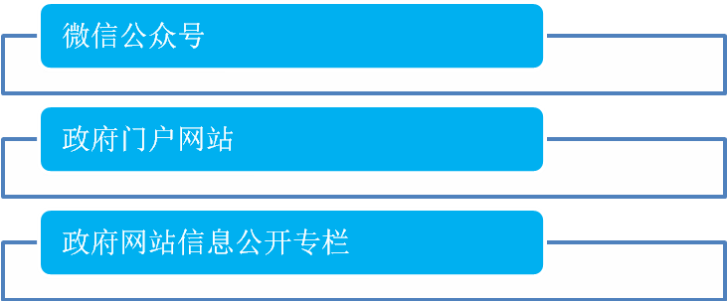
06 监督保障情况
建立了政府信息公开工作考核制度和责任追究制度，定期对政府信息公开工作进行考核、评议。扎实做好信息公开各项保障工作，严格信息发布流程，推进和规范政府信息公开工作。

07 建议提案办理结果公开情况
2021年度未办理人大建议和政协提案。
08 其他
纳入滕州市镇街政务公开评估，未进行社会评议，未发生责任追究情况。
存在的主要问题及改进情况
存在问题

政务信息公开工作保障和监督机制建设方面还不够全面；政府信息公开平台内容有待完善；信息公开工作宣传氛围有待进一步提升。
改进方向

进一步健全监督机制，保证公开信息的完整性和准确性。通过专题培训、政府开放日活动等形式加强各部门信息公开意识。充分发挥公开栏、宣传横幅等载体以及新媒体的作用，进一步完善网站栏目功能，不断提高管理水平；加强人员配备，将业务能力强、沟通能力好、法律意识强的同志安排在信息公开受理第一线，争取在与群众接触的第一时间即提供更为优质、规范的服务。

